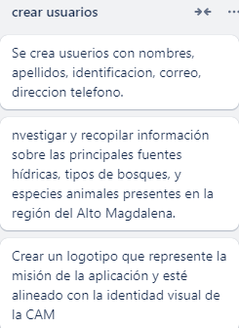

https://trello.com/invite/b/66d66b851a6946ca7e17b084/ATTIffd3922df1c5f55e1b18679bf3816d3055D16BBA/o-moviles-cam-corte-1